CEMP – Centro Educacional Marapendi

Nota:

_______

Nome: _____________________________________________________________Data: / / 2025
Professor: Bruno Teodoro 9º Ano do ensino Fundamental Turma: _____
História – Getúlio Vargas: da Revolução de 1930 ao Estado Novo

A Revolução de 1930 foi um movimento onde grupos políticos do Rio Grande do Sul, Minas Gerais e Paraíba se uniram a oficiais do Exército para destituir Washington Luís da presidência da República. O movimento foi vitorioso e teve um de seus líderes, Getúlio Vargas, empossado no poder como chefe do Governo Provisório. A Constituição de 1891 foi revogada e os governantes dos estados substituídos por interventores. O Congresso Nacional, as assembleias legislativas e as câmaras de vereadores foram fechadas. E Getúlio Vargas começou a governar por meio de decretos-lei.
A situação no Brasil não era fácil, sobretudo diante dos efeitos da crise econômica de 1929, o que acarretou uma queda vertiginosa do preço do café no mercado internacional. Tendo em vista que a economia brasileira dependia do café, a primeira medida foi evitar o colapso generalizado desse setor. Com isso, o governo mandou queimar estoques e destruir plantações para conter a desvalorização do produto no mercado externo.
Outra das primeiras medidas tomadas pelo Governo Provisório foram: a criação do Ministério do Trabalho, Indústria e Comércio, onde o governo passou a interferir nas relações entre patrões e trabalhadores e a promulgação de uma série de leis trabalhistas que, em 1943, foram reunidas na Consolidação das Leis do Trabalho (CLT) que se encontra em vigor até os dias atuais.
No ano de 1932 eclodiu uma rebelião conhecida por Revolução Constitucionalista, que possuía apoio de diversos setores da sociedade do estado de São Paulo. A principal reivindicação dos revoltosos paulistas era o fato de Vargas governar por meio de decretos-lei, sem uma Constituição e um Poder Legislativo, além de nomear interventores não-paulistas para governarem o São Paulo. O objetivo da revolta era derrubar o governo de Vargas e reestabelecer a antiga ordem institucional da República Velha. A revolta paulista foi derrotada pelo governo, mas Vargas convocou eleições gerais e uma Assembleia Constituinte para elaborar uma nova Constituição para o país.
A partir de 1935, eclodiram ao longo do território rebeliões comunistas em quartéis de Natal e Recife, enquanto o comunista Luís Carlos Prestes, com apoio da URSS, tentava fazer o mesmo no Rio de Janeiro. As rebeliões, apelidadas de Intentona Comunista, foram sufocadas pelo governo e os comunistas caçados impiedosamente. A principal consequência dessa insurreição comunista foi fortalecer ainda mais o governo de Vargas, pois vários setores das elites que ainda desconfiavam do governo passaram a apoiar o presidente com medo dos comunistas. Assim, o Congresso aprovou medidas que aumentaram o poder de Getúlio. Os parlamentares autorizavam o governo a agir de forma repressiva diante das manifestações políticas. O congresso que antes havia aprovado a Lei de Segurança Nacional, aprovou a Censura dos meios de comunicação. Fortaleceu-se então um projeto de implementar no Brasil um governo autoritário, que com a liderança de Vargas, modernizaria o País. Em 10 de Novembro de 1937, Getúlio Vargas, com apoio das Forças Armadas e diversos políticos e burocratas, deu um golpe de estado e implantou uma ditadura no país: O Estado Novo.
Com a ditadura do Estado Novo, os estados voltaram a ser dirigidos por um interventor e as atividades políticas próprias da democracia foram suspensas; todas as câmaras legislativas foram fechadas. Uma nova constituição foi outorgada, dando amplos poderes ao presidente da República. Para justificar a ditadura argumentava-se que as decisões do Congresso eram lentas, e que o país necessitava de um Executivo forte.

EXERCÍCIOS

Questão 01- Analise a Revolução de 1930 e suas consequências políticas.

Questão 02- Cite as principais ações do governo Vargas com relação aos trabalhadores.

Questão 03- Determine as principais reinvindicações da revolta conhecida como Revolução Constitucionalista de 1932.

Questão 04- Explique como o movimento comunista no Brasil dos anos 1930 contribuiu para que Vargas preparasse caminho para a instauração de sua ditadura.

Questão 05- Aponte quatro características da ditadura do Estado Novo.

Questão 06- O caricaturista Benedito Carneiro Bastos Barreto, o Belmonte, publicou no jornal paulistano Folha da Noite essas caricaturas de Getúlio Vargas. Elas retratam as reações de Getúlio às condições históricas de cada ano de seu governo, de 1930 a 1937.

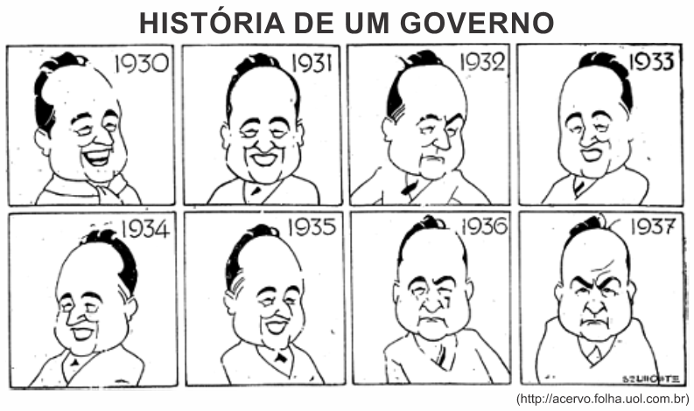

Cite o momento histórico que cada quadrinho representa e explique as razões das reações emocionais de Getúlio a esses momentos.

Respostas:

Questão 01- Foi um movimento onde grupos políticos do Rio Grande do Sul, Minas Gerais e Paraíba se uniram a oficiais do Exército para destituir Washington Luís da presidência da República. O movimento foi vitorioso e teve um de seus líderes, Getúlio Vargas, empossado no poder como chefe do Governo Provisório. A Constituição de 1891 foi revogada e os governantes dos estados substituídos por interventores. O Congresso Nacional, as assembleias legislativas e as câmaras de vereadores foram fechadas. E Getúlio Vargas começou a governar por meio de decretos-lei.

Questão 02- O governo passou a interferir nas relações entre patrões e trabalhadores e a promulgação de uma série de leis trabalhistas que, em 1943, foram reunidas na Consolidação das Leis do Trabalho (CLT).

Questão 03- A principal reivindicação dos revoltosos paulistas era o fato de Vargas governar por meio de decretos-lei, sem uma Constituição e um Poder Legislativo, além de nomear interventores não-paulistas para governarem o São Paulo.

Questão 04- A principal consequência dessa insurreição comunista foi fortalecer ainda mais o governo de Vargas, pois vários setores das elites que ainda desconfiavam do governo passaram a apoiar o presidente com medo dos comunistas. Assim, o Congresso aprovou medidas que aumentaram o poder de Getúlio.

Questão 05- Os estados voltaram a ser dirigidos por um interventor e as atividades políticas próprias da democracia foram suspensas; todas as câmaras legislativas foram fechadas. Uma nova constituição foi outorgada, dando amplos poderes ao presidente da República.

Questão 06- O quadrinho referente ao ano de 1930 mostra Getúlio feliz, satisfeito por ter sido o chefe de uma ação política vitoriosa ("Revolução de 30") que o empossou como governante do Brasil. No de 1932, Getúlio é retratado com uma feição carrancuda, justificada pelos questionamentos político-militares da "Revolução Constitucionalista" dos paulistas. Em 1933, Vargas parece satisfeito com a convocação, a partir de um decreto agregado a um pré-projeto constitucional, de eleições para uma Assembleia Constituinte, que combatia a visão de que era um ditador centralizador. Em 1934, a imagem sorridente de Vargas é a resposta para o sucesso da Constituição de 1934 e sua eleição indireta para presidente do Brasil. No quadro do ano de 1935, Vargas é apresentado sorridente, provavelmente por ter aprovado a Lei de Segurança Nacional, que lhe outorgava poderes políticos supraconstitucionais; ademais sagrou-se vitorioso ao abafar o levante comunista de 1935. Em 1937, Getúlio desferiu um inteligente golpe político, que inaugurou a ditadura do Estado Novo, caracterizada por ser centralizadora e repressora, o que justifica o semblante sério do presidente.

